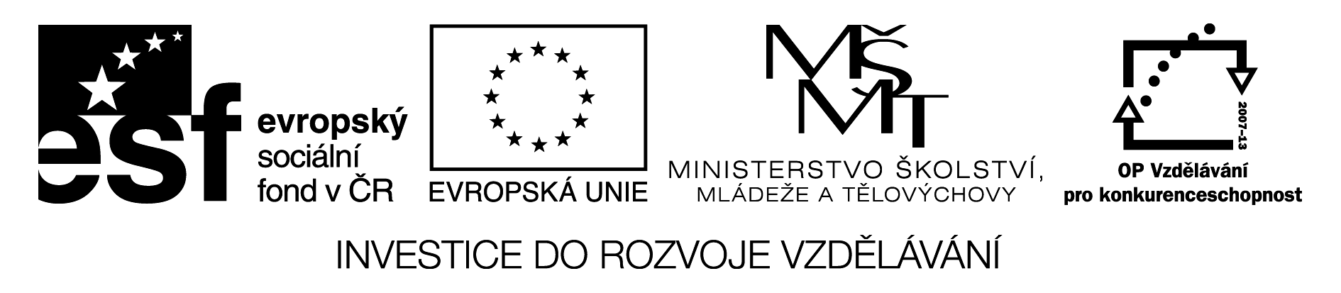
Pracovní list: HV

Jméno: __________ Datum: _________ Třída: _______

- Kolik hraji tónů?

a) 1 2 3 b) 1 2 3 c) 1 2 3 d) 1 2 3 e) 1 2 3
________________________________________________________
- Hraji mollový nebo durový akord?

a) D m b) D m c)D m d) D m e) D m
________________________________________________________
- Rozhodni, zda hraji píseň ve 2/4 nebo 3/4 taktu:

a) 2/4 3/4 b) 2/4 3/4 c) 2/4 3/4
________________________________________________________
- Dopiš celý název písní:

Červená r - - - - - o Chválím tě, Z - - ě m -

Kdyby byl B - - - - - v Mravenčí u - - - - - - - - a

Náchodský z - - - - - k Růže z T - - - - u

David a G - - - - š Severní v - - r
________________________________________________________

SEBEHODNOCENÍ: (zakroužkuj dané cvičení)
zeleně Umím bez problémů.
žlutě Dělám menší chyby.
červeně Neumím učivo.

Pro učitele:

4. Dopiš celý název písní:

Červená růžičko Chválím tě, Země má

Kdyby byl Bavorov Mravenčí ukolébavka

Náchodský zámeček Růže z Texasu

David a Goliáš Severní vítr

